第十一章 第5节 外力作用下的振动
班级 姓名 学号______
一、选择题（*为多选）
1．关于阻尼振动，下列说法中正确的是 （ ）
A. 机械能不断减少 B. 动能不断减少 C. 振幅不断减小 D. 一定不是简谐运动
2．两个弹簧振子，甲的固有频率是100Hz，乙的固有频率是400Hz，若它们均在频率是300Hz的驱动力作用下做受迫振动，则 （ ）
A．甲的振幅较大，振动频率是100Hz B．乙的振幅较大，振动频率是300Hz
C．甲的振幅较大，振动频率是300Hz D．乙的振幅较大，振动频率是400Hz
3．关于受迫振动，下列说法中正确的是： （ ）
A. 是在一定外力作用下的振动 B. 振动频率可能大于或小于系统的固有频率
C. 振动频率一定等于固有频率 D. 振动频率一定等于驱动力的频率
4．按不同的标准划分，振动可分为如下几类，其中正确的是： （ ）
A. 简谐运动和非简谐运动 B. 阻尼振动和无阻尼振动
C. 等幅振动和减幅振动 D. 自由振动和受迫振动
5．下列现象中，防止共振现象危害的是 （ ）
A. 秋千越荡越高
B. 火车过桥时要慢开
C. 轮船航行时受到波浪的冲击，改变轮船的航行速率
D. 建房时要考虑厂房的固有频率与机器开动时振动频率的差异
6．甲、乙两个弹簧振子的固有频率分别为f和5f，都在频率为2f的驱动力作用下做受迫振动，下列说法中正确的是 （ ）
A. 甲振子的振幅较大，振动频率为2f
B. 甲振子的振幅较大，振动频率为f
C. 乙振子的振幅较大，振动频率为5f
D. 乙振子的振幅较小，振动频率为2f

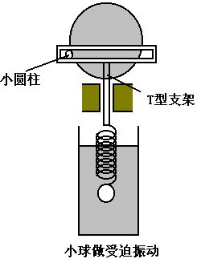二、填空题
7. 如图所示，一个竖直圆盘转动时，固定在圆盘上的小圆柱带动一个T形支架在竖直方向振动，T形支架的下面系着一个弹簧和小球组成的振动系统，小球浸没在水中。当圆盘静止时，让小球在水中振动，其阻尼振动的频率约为3Hz。现使圆盘以4s的周期匀速转动，经过一段时间后，小球振动达到稳定，它振动的频率是

三、计算、论述题
8. 汽车的车身是装在弹簧上的，如果这个系统的固有周期是1.5s，汽车在一条起伏不平的路上行驶，路上各凸起处大约都相隔8m，汽车以多大速度行驶时，车身上下颠簸得最剧烈？

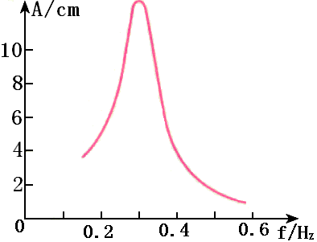
9.如图是一个单摆的共振曲线。
（1）试估计此单摆的摆长。
（2）若摆长增大，共振曲线的最大值将怎样移动？

